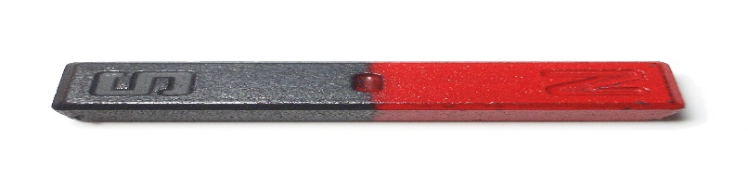
MAGNETISM
Det här fotot av Okänd författare licensieras enligt CC BY-SA

Vecka Avsnitt Sida Uppg
15 Magnetfält 118-119 s.119
El ger magnetism 120
Magnetfält vill samverka 121 s.121
Magnetism ger el 122-124 s.124

(Vik fredag)
16 PÅSKLOV

17 Må: PÅSKLOV
Forts Magnetism ger el 122-124 s.124
Magnetism och rörelse 127-128 s.128
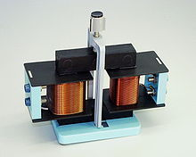

18 Magnetism och säkerhet 125
Magnetism och människa 126
Repetition och fördjupning
Fredag ledig
19 Repetition och fördjupning
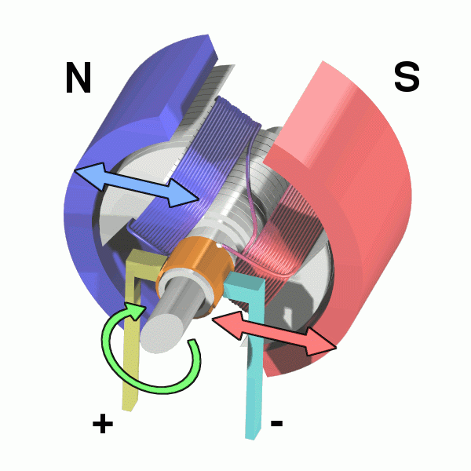
Prov tisdag
Det här fotot av Okänd författare licensieras enligt CC BY-SA

